Apprendre à se présenter
Connaissances et compétences associées | Objectifs visés | Exemples de situations, d’activités | Moyens mis en œuvre | Défis en collaboration avec les familles
Dire pour être entendu et compris  - Mobilisation de techniques qui font qu’on est écouté (articulation, débit, volume de voix, posture…)  - Organisation du discours | Niveau 1
 | - Utiliser des phrases simples (S, V, C)  - Utiliser le « je »  - Utiliser des connecteurs simples  (et, parce que, et puis, après, pour, donc)  - Comprendre et Utiliserles notions de passé et de présent (avant/maintenant)  - Parler assez fort et distinctement pour être entendu | - Se présenter à ses camarades du dispositif dans le cadre d’ateliers de présentation :  - Connaitre sa date de naissance, son adresse, son numéro de téléphone  - Savoir se situer dans la famille  - Connaitre le nom de son collège sa classe  - Connaitre son parcours scolaire  - Savoir parler de soi (j’aime….je n’aime pas, mes qualités….)  - Enregistrement audio à associer à la personne  - Jeux du type qui-est-ce (associer photo et descriptif oral, associer descriptif écrit à la personne)  - Elaborer une présentation via photorécit 3 | - Enregistrement et écoute ou visionnement des différentes prestations pour :  - une évaluation diagnostique  - une auto évaluation dans le cadre d’échanges  - garder une trace des premières prestations  - Elaboration d’un mémo(cf p5) | - Prendre la parole dans le cadre d’une visite chez le médecin
 | Niveau 2
 | - Utiliser des phrases simples (S, V, C)  - Utiliserle « je », le vous  - Utiliser des connecteurs simples  (et, parce que, et puis, après, pour, donc)  - Comprendre et Utiliser les notions de passé et de présent (avant/maintenant)  - Parler assez fort et distinctement pour être entendu  - Gérer mes émotions | - Se présenter à quelqu’un que je ne connais pas mais dans un lieu connu (respecter les différentes étapes de la présentation sans support mémo)  - Mise en situation au sein du collège :  - Déposer un chèque chez le gestionnaire  - Demander un livre au CDI …  - Enregistrement audio à associer à la personne (personnels du collège)  - Jeux du type qui-est-ce (associer photo et descriptif oral, associer descriptif écrit à la personne) | - Enregistrement et écoute ou visionnement des différentes prestations pour :  - une auto évaluation dans le cadre d’échanges  - garder une trace | - S’inscrire à la bibliothèque, la ludothèque
 | Niveau 3
 | - Utiliser des phrases complexes  - Utiliser le « je », le vous  - Utiliser des connecteurs  - Comprendre et utiliser les notions de passé, de présent et de futur  - Parler assez fort et distinctement pour être entendu  - Gérer mes émotions | - Se présenter à quelqu’un d’extérieur au collège et que je ne connais pas  - Respecter les différentes étapes de la présentation sans support (mémo)  - Jeux de rôle avec et/sans utilisation du téléphone | - Enregistrement et écoute ou visionnement des différentes prestations | - Rencontrer des chefs d’entreprise dans le cadre de la recherche de stage d’observation
 | Niveau 4
 | - Utiliser des phrases complexes  - Utiliser le « je », le vous  - Utiliser des connecteurs  - Comprendre et utiliser des notions de passé, de présent et de futur  - Parler assez fort et distinctement pour être entendu  - Gérer mes émotions | - Se présenter dans des situations réelles :  - Respecter les différentes étapes de la présentation sans support (mémo)  - Prendre en compte les questions de l’interlocuteur  - Jeux de rôle pour préparer les mises en situation réelles  - Mises en situation réelles | - Enregistrement et écoute ou visionnement des différentes prestations  - Elaboration d’un mémo des points à aborder (cf p8) | - Téléphoner à un chef d’entreprise dans le cadre de la recherche de stage d’observation

Se présenter (niveau 1)
Je pense à :

Je

Sujet –Verbe –Complément

Prénom : ____________________NOM : _________________________

Age : ____________ Je suis né(e) le : ___________________________

Adresse : _________________________________________________

______________________________________________________________

Téléphone : __ __ __ __ __ __ __ __

______________________________________

______________________________________

Ma classe : __________________________________

____________________________________________________________

Ma famille : ______________________________________

_______________________________________________

______________________________________________________________

______________________________________________________________

______________________________________________________________

Mes centres d’intérêts

J’aime : ___________________________________________

__________________________________________________

___________________________________________________________

___________________________________________________________

Je n’aime pas : ____________________________________

__________________________________________________

___________________________________________________________

___________________________________________________________

Mémo « Se présenter au téléphone pour rechercher un stage » niveau 3
Bonjour

Classe de 3°/ Collège

Age

NomPrénom

Je vous appelle pour…

Peut-être

Non

Oui

Nouvelle personne

Rappeler plus tard

QUI ? Nom : ______________________________________
QUAND ? 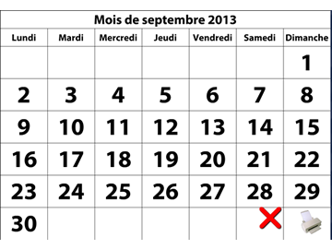 Date : _________/__________/__________
Heure : _______H________

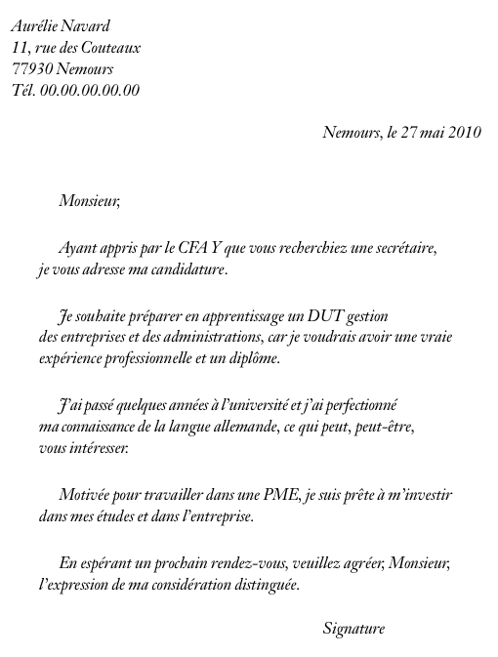
Lettre de
motivation
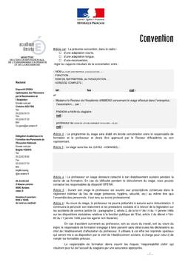
Convention
de stage
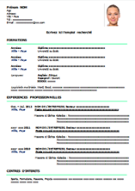

C.V.

Envoi de courrier

Entretien

